Голосование на «Активном гражданине» поможет москвичам заручиться поддержкой города при переходе на спецсчет
19.10.2015
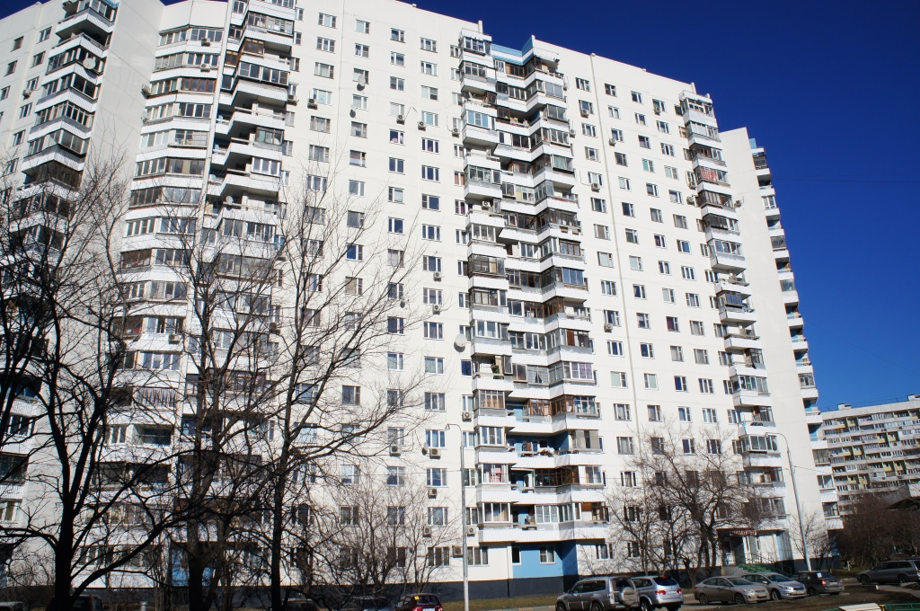
В Москве на портале «Активный гражданин» стартовал опрос о необходимости организационной помощи при переводе средств, отчисляемых жильцами на капремонт.
В недавнем времени в Москве был упрощен порядок изменения способа накопления средств на оплату капремонта. Материальные средства из городского Фонда переводят на специальный счет, который был открыт в банке для конкретного дома. Ранее эта процедура занимала 2 года, теперь – 3 месяца. На общих собраниях собственники жилья решат о вопросе способа накопления средств на капремонт. Власти Москвы готовы оказать необходимую организационную помощь: подготовка документов, проведение собраний собственников жилья.
В опросе предусмотрено несколько вариантов ответа: «да, необходима»; «нет, наш дом справится самостоятельно»; «нет, наш дом уже копит средства на специальном счете в банке» и «затрудняюсь ответить».

Адрес страницы: http://nagatinsky-zaton.mos.ru/overhaul/methodical-instructions/detail/2236760.html
Управа района Нагатинский затон города Москвы

